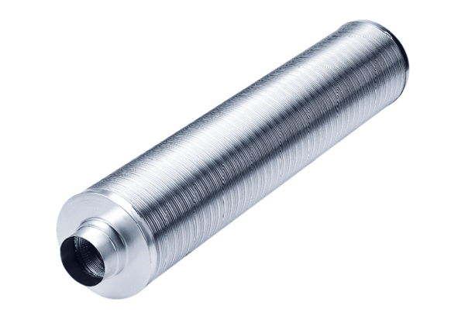Potrubní tlumič hluku RSR 18/50Obsah dodávky: 1 kusSortiment: C
Typové číslo: 0092.0325Výrobce: MAICO

